МИНИСТЕРСТВО НАУКИ И ВЫСШЕГО ОБРАЗОВАНИЯ
РОССИЙСКОЙ ФЕДЕРАЦИИ
ФГАОУ ВО «СЕВЕРО-КАВКАЗСКИЙ ФЕДЕРАЛЬНЫЙ УНИВЕРСИТЕТ»
ИНСТИТУТ ЦИФРОВОГО РАЗВИТИЯ
МЕЖИНСТИТУТСКАЯ БАЗОВАЯ КАФЕДРА

КУРСОВОЙ ПРОЕКТ
по дисциплине
«Информационные технологии и программирование»
на тему:
«Реализация веб-сайта по продаже самурайских мечей»

Выполнил:
Ибрагимов Магомед Абдуллаевич
студент 1 курса
группы ПИЖ-б-о-25-2(1)
направления подготовки 09.03.04 «Программная инженерия»
направленность (профиль) «Разработка и сопровождение программного обеспечения»
очной формы обучения
________________________
(подпись)
Руководитель работы:
З.М. Альбекова, доцент межинститутской базовой кафедры

Работа допущена к защите _______________________ ______________
(подпись руководителя) (дата)
Работа выполнена и
защищена с оценкой ____________________ Дата защиты

Члены комиссии:
зав. межинститутской
базовой кафедрой Е.Н. Новикова
(подпись)
доцент МИБК Ф.В. Самойлов
(подпись)
доцент МИБК И.В. Свистунов
(подпись)

Ставрополь, 2026 г.
Министерство науки и высшего образования и Российской Федерации
Федеральное государственное автономное образовательное учреждение
высшего образования
«СЕВЕРО-КАВКАЗСКИЙ ФЕДЕРАЛЬНЫЙ УНИВЕРСИТЕТ»
Институт перспективной инженерии
Кафедра межинститутская базовая
Направление подготовки 09.03.04 «Программная инженерия»
Направленность (профиль) «Разработка и сопровождение программного обеспечения»

ЗАДАНИЕ
на курсовой проект
студента Ибрагимов Магомед Абдуллаевич
(фамилия, имя, отчество)
по дисциплине «Информационные технологии и программирование»

1. Тема работы Реализация веб-сайта по продаже самурайских мечей

2. Цель: повышение уровня профессиональной подготовки путем углубления и закрепления теоретических знаний и практических навыков, приобретенных в результате изучения дисциплины «Информационные технологии и программирование»; подготовка к самостоятельной разработке программного обеспечения с использованием современных информационных технологий.

3. Задачи:
3.1 Анализ прикладной задачи и методов ее решения. Обоснование выбора средств, технологий и алгоритмов решения прикладной задачи.
3.2 Разработка алгоритмов решения задачи.
3.3 Реализация программного кода
3.4 Отладка и тестирование программного кода

4. Перечень подлежащих разработке вопросов:
а) теоретической части: изучение и анализ литературы, постановка условия задачи, выбор и описание методов и библиотек для ее решения и технологий, среды программирования
б) проектная часть: проектирование UML-диаграмм классов, разработка алгоритмов решения задачи, методов классов
в) реализация веб-интерфейса: описание структуры проекта, описание файлов проекта, разработка программного кода, тестирование программы

5. Исходные данные:
а) по литературным источникам: ГОСТы, международные стандарты, программные средства, используемые при разработке программного обеспечения
б) исходные данные, подготовленные для тестирования объекта профессиональной деятельности (информационной системы/приложения/программного продукта)
6. Список рекомендуемой литературы монографии, диссертации, научные статьи, учебно-методические материалы, ссылки на официальные сайты, содержащие информацию необходимую для решения поставленных в работе задач

1.Кузьмин, А. Г. Разработка фронтенд-приложений / А. Г. Кузьмин. – Санкт-Петербург : Питер, 2025. – 496 с. – (Библиотека программиста). – ISBN 978-5-4461-4272-9 -7-9-10.
2.Кухтин, С. А. Frontend-разработка сайтов и приложений на HTML, CSS, JavaScript и React / С. А. Кухтин. – Санкт-Петербург : Наука и Техника, 2026. – 512 с. – ISBN 978-5-907592-84-1 -3.
3.Орбайсета, А. С. Создание фронтенд-фреймворка с нуля / А. С. Орбайсета. – Санкт-Петербург : Питер, 2025. – 384 с. – (Библиотека программиста). – ISBN 978-5-4461-4201-9
4. Курс «Фронтенд-разработчик» от Яндекс Практикум https://practicum.yandex.ru/frontend-developer/
5. Проектирование и разработка WEB-приложений. Введение в frontend и backend разработку на JavaScript и node.js : учебное пособие для вузов. — 4-е изд., стер. — Санкт-Петербург : Лань, 2025. — 120 с. — ISBN 978-5-507-51011-5
6. Чернышев, С. А. Основы Flutter / С. А. Чернышев, Ю. М. Петров, С. П. Ильин, П. А. Гершевич. — Санкт-Петербург : Питер, 2026. — 688 с. — (Библиотека программиста). — ISBN 978-5-4461-4469-3

7. Контрольные сроки представления отдельных разделов курсового проекта:
25 % - предоставление первого раздела «12» марта 2026 г.
50 % - предоставление второго раздела «09» апреля 2026 г.
75 % - предоставление третьего раздела «30» апреля 2026 г.
100 % - предоставление работы на отзыв «14» мая 2026 г.

8. Срок защиты студентом курсового проекта «23» мая 2026 г.

Дата выдачи задания «02» февраля 2026 г.

Руководитель курсового проекта

К.п.н., доцент З.М. Альбекова
(ученая степень, звание) (личная подпись) (инициалы, фамилия)

Задание принял к исполнению студент очной формы обучения 1 курса
группы ПИЖ-б-о-25-2(1) М.А.Ибрагимов
(личная подпись) (инициалы, фамилия)

Содержание

Введение
1 ТЕОРИТИЧЕСКАЯ ЧАСТЬ 7
1.1 Техническое задание 7
1.2 Анализ современных подходов к созданию веб-интерфейсов 9
1.3 Обоснование выбора технологий разработки веб-интерфейсов 12
1.4 Выводы 13
2 ПРОЕКТНАЯ ЧАСТЬ 15
2.1 Моделирование функциональности. Построение диаграммы вариантов использования 15
2.2 Проектирование структуры. Диаграмма классов 18
2.3 Проектирование структуры навигации. Карта 21
2.4 Проектирование пользовательских сценариев. Диаграммы
деятельности 22
2.5. Проектирование интерфейса 24
2.6 Выводы 26
3 ПРАКТИЧЕСКАЯ ЧАСТЬ 27
3.1 Подготовка инструментов разработчика 27
3.2 Реализация веб-сайта по продаже самурайских мечей 28
3.2.1 Структура проекта 28
3.2.2 Реализация основного функционала веб-сайта 30
3.3 Тестирование 39
3.4 Ссылка на готовый проект 41
3.5 Выводы 41
Заключение 43
Список использованных источников 44

ВВЕДЕНИЕ

В современном мире цифровые технологии активно развиваются и оказывают значительное влияние на различные сферы деятельности человека. Одним из наиболее востребованных направлений является электронная коммерция, которая позволяет осуществлять продажу товаров и услуг через сеть Интернет. Веб-сайты являются важным инструментом взаимодействия между продавцом и покупателем, обеспечивая удобный доступ к информации о товарах, возможность их выбора и оформления заказа.
Актуальность темы заключается в том, что количество пользователей интернет-магазинов постоянно растет, а качественный веб-сайт становится необходимым условием успешного продвижения товаров на рынке. Разработка современного сайта позволяет обеспечить удобство использования, привлекательный дизайн и доступность информации для потенциальных покупателей. Создание сайта по продаже самурайских мячей является актуальной задачей, поскольку позволяет изучить основные принципы веб-разработки и применить современные технологии для создания коммерческого веб-ресурса.
Объект исследования — процесс разработки веб-сайтов для электронной коммерции.
Предмет исследования — технологии и методы создания сайта по продаже самурайских мячей с использованием HTML, CSS и JavaScript.
Цель работы — разработка удобного и функционального веб-сайта по продаже самурайских мячей с использованием технологий HTML, CSS и JavaScript, обеспечивающего эффективное представление товаров и комфортное взаимодействие пользователей с ресурсом.

Для достижения поставленной цели необходимо выполнить ряд взаимосвязанных задач. В первую очередь требуется провести анализ особенностей функционирования современных интернет-магазинов и изучить технологии, которые применяются при разработке коммерческих веб-ресурсов. На основе полученных результатов необходимо спроектировать структуру сайта и разработать пользовательский интерфейс, обеспечивающий удобную навигацию и комфортное взаимодействие пользователей с ресурсом. В процессе работы предполагается создание основных страниц веб-сайта, включая главную страницу, каталог товаров, карточки товаров и страницу обратной связи, которые необходимы для полноценного функционирования интернет-магазина. Особое внимание должно быть уделено реализации адаптивного дизайна, благодаря которому будет обеспечено корректное отображение содержимого сайта на устройствах с различными размерами экранов. Кроме того, необходимо внедрить интерактивные элементы с использованием языка программирования JavaScript, что позволит повысить функциональность и удобство использования веб-ресурса. После завершения разработки требуется провести тестирование сайта с целью выявления и устранения возможных ошибок, способных повлиять на его работоспособность, а также выполнить оптимизацию производительности и улучшить эргономические характеристики ресурса для повышения качества пользовательского опыта.
Практическая значимость работы заключается в создании готового веб-сайта, который может быть использован для демонстрации и продажи товаров через сеть Интернет. Разработанный ресурс должен обеспечивать удобную навигацию, привлекательный внешний вид и высокую скорость работы, что позволит пользователям быстро находить необходимую информацию о товарах и совершать выбор наиболее подходящей продукции.

1. ТЕОРEТИЧЕСКАЯ ЧАСТЬ
1.1 Техническое задание
Разрабатываемая программа представляет собой многостраничный веб-сайт по продаже самурайских мечей, предназначенный для ознакомления пользователей с ассортиментом продукции, предоставления информации о деятельности компании и демонстрации основных возможностей современного интернет-магазина. Веб-приложение создаётся с использованием технологий HTML5, CSS3 и JavaScript, которые позволяют разделить структуру страниц, их визуальное оформление и программную логику. Благодаря применению модульного подхода обеспечивается удобство сопровождения проекта и возможность его дальнейшего развития. Кроме того, все страницы объединены единой системой навигации, благодаря которой пользователи могут быстро и удобно перемещаться между разделами сайта, а единый стиль оформления способствует формированию целостного визуального восприятия ресурса.
Функциональные возможности сайта ориентированы на предоставление пользователям полной и актуальной информации о предлагаемых товарах. На веб-ресурсе размещён каталог самурайских мечей, в котором каждый товар сопровождается изображением и подробным описанием основных характеристик. Для повышения удобства взаимодействия с сайтом реализована возможность добавления товаров в виртуальную корзину, при этом количество выбранных позиций отображается автоматически. Помимо каталога продукции, пользователям доступна контактная информация компании, а также интерактивная карта, позволяющая определить её местоположение. Дополнительно предусмотрен раздел технической поддержки, содержащий ответы на наиболее часто задаваемые вопросы, что способствует повышению удобства использования ресурса.
При разработке сайта особое внимание уделяется технической реализации интерфейса и его функциональных возможностей. Для оформления страниц используются каскадные таблицы стилей CSS, которые обеспечивают единообразный внешний вид всех разделов веб-ресурса. Интерактивность реализуется средствами JavaScript, благодаря которым сайт способен реагировать на действия пользователя и динамически изменять содержимое отдельных элементов страницы без её перезагрузки. Управление элементами интерфейса осуществляется посредством объектной модели документа (DOM), а применение событийной модели браузера обеспечивает корректную обработку действий пользователя. Для повышения информативности и визуальной привлекательности сайта используются графические материалы и мультимедийный контент, а отображение местоположения компании реализовано посредством встроенного картографического сервиса.
Пользовательский интерфейс разработан таким образом, чтобы обеспечить максимально комфортное взаимодействие посетителей с веб-ресурсом. Навигационное меню обладает простой и логичной структурой, благодаря чему пользователи могут быстро находить необходимую информацию. Все страницы сайта оформлены в едином стиле, что способствует улучшению восприятия контента и повышает удобство работы с ресурсом. Каталог продукции представлен в виде карточек товаров, позволяющих удобно просматривать ассортимент и знакомиться с характеристиками каждого изделия. При выполнении различных действий пользователь получает соответствующие уведомления, подтверждающие успешность операций. Информация на сайте распределена по тематическим разделам, что упрощает её поиск и делает работу с ресурсом более удобной.
Особое внимание уделено адаптивности веб-приложения, поскольку сайт должен корректно функционировать на устройствах с различными размерами экранов. Использование адаптивной HTML-разметки и современных возможностей CSS обеспечивает правильное отображение содержимого как на персональных компьютерах, так и на мобильных устройствах. Интерактивные функции, реализованные с помощью JavaScript, делают взаимодействие пользователя с ресурсом более удобным и современным, а наличие мультимедийного контента повышает его информативность и привлекательность.
В результате выполнения проекта должен быть создан полнофункциональный многостраничный веб-сайт по продаже самурайских мечей, который обеспечит удобное взаимодействие пользователей с каталогом продукции, контактной информацией и разделом технической поддержки, а также продемонстрирует возможности современных технологий веб-разработки при создании коммерческих интернет-ресурсов.

1.2 Анализ современных подходов к созданию веб-интерфейсов
Современные веб-интерфейсы разрабатываются с учётом требований удобства использования, производительности, адаптивности и визуальной привлекательности, поскольку именно эти характеристики во многом определяют качество взаимодействия пользователя с веб-приложением. Основной задачей интерфейса является обеспечение быстрого доступа к необходимой информации и создание комфортных условий для работы с ресурсом независимо от используемого устройства.
При разработке современных веб-сайтов широко применяются технологии HTML5, CSS3 и JavaScript, каждая из которых выполняет определённые функции. Язык HTML5 используется для создания структуры веб-страниц, размещения текстового и графического контента, а также семантической организации элементов интерфейса. Благодаря поддержке современных веб-стандартов данная технология обеспечивает корректное отображение страниц в различных браузерах и создаёт основу для дальнейшей разработки веб-приложения.
Для оформления внешнего вида сайта применяется CSS3, который позволяет отделить представление данных от структуры документа. Использование каскадных таблиц стилей способствует созданию адаптивных макетов, реализации анимационных эффектов и поддержанию единого визуального стиля на всех страницах веб-ресурса. Благодаря этому улучшается восприятие информации пользователями и повышается удобство работы с сайтом.
Важную роль в современной веб-разработке играет JavaScript, который обеспечивает интерактивность веб-приложения. С помощью данного языка программирования осуществляется обработка действий пользователя, динамическое изменение содержимого страниц и реализация различных элементов обратной связи. Кроме того, JavaScript предоставляет возможность работы с объектной моделью документа (DOM), благодаря чему становится возможным управление содержимым и поведением элементов интерфейса без необходимости перезагрузки страницы.
Современные подходы к проектированию пользовательских интерфейсов основаны на принципах простоты, удобства и эффективности. Особое внимание уделяется организации навигации, которая должна быть понятной и логичной для пользователя. Не менее важным является соблюдение единого стиля оформления страниц, минимизация количества действий, необходимых для выполнения целевой задачи, а также обеспечение высокой скорости доступа к информации. Существенное значение имеет наличие визуальной обратной связи, которая помогает пользователю понимать результаты своих действий и облегчает взаимодействие с системой.
Одним из важнейших направлений современной веб-разработки является адаптивный дизайн, обеспечивающий корректное отображение сайта на устройствах с различными размерами экранов. Благодаря использованию адаптивных технологий элементы интерфейса автоматически подстраиваются под параметры устройства, сохраняя функциональность и удобство использования как на персональных компьютерах, так и на смартфонах или планшетах. Такой подход способствует повышению доступности веб-приложения и расширяет круг потенциальных пользователей.
При организации пользовательского интерфейса всё чаще применяются карточные системы представления информации, позволяющие компактно и наглядно отображать товары и услуги. Дополнительно используются фиксированные панели навигации, логическое разделение контента на тематические блоки и интерактивные элементы управления, которые делают работу с веб-ресурсом более удобной. Важные разделы сайта выделяются визуально, благодаря чему пользователи могут быстрее находить необходимую информацию.
Создание современных веб-приложений также предполагает использование компонентного подхода, при котором структура, стили и программная логика разрабатываются независимо друг от друга. Такой подход упрощает сопровождение проекта, способствует повторному использованию отдельных элементов интерфейса и обеспечивает возможность дальнейшего расширения функциональных возможностей системы. Дополнительно большое внимание уделяется кроссбраузерной совместимости и оптимизации скорости загрузки страниц, поскольку данные факторы оказывают непосредственное влияние на качество пользовательского опыта.
Для разработки веб-сайта по продаже самурайских мечей были выбраны технологии HTML5, CSS3 и JavaScript, которые позволяют реализовать весь необходимый функционал и обеспечить соответствие современным требованиям веб-разработки. Для организации расположения элементов интерфейса используется технология Flexbox, обеспечивающая удобное построение адаптивных макетов. Каталог продукции реализован в виде системы карточек товаров, что делает представление информации более наглядным и удобным для пользователей. Все страницы объединены общей навигационной панелью, благодаря которой обеспечивается быстрый доступ к основным разделам сайта.
Выбранные технологии и методы разработки позволяют создать веб-приложение, которое отличается высокой производительностью, удобством использования и простотой сопровождения. Кроме того, такой подход обеспечивает возможность дальнейшего расширения функционала, гарантирует корректную работу сайта в современных браузерах и полностью соответствует актуальным требованиям, предъявляемым к современным веб-ресурсам.

1.3 Обоснование выбора технологий разработки веб-интерфейсов
Выбор технологии HTML5 обусловлен её широкими возможностями при создании структуры современных веб-страниц. Данный язык разметки позволяет удобно организовывать содержимое сайта, используя семантические элементы, которые делают код более понятным и удобным для сопровождения. Немаловажным преимуществом HTML5 является поддержка современных стандартов веб-разработки, благодаря чему обеспечивается корректная работа сайта в различных браузерах. Кроме того, использование данной технологии упрощает дальнейшую модернизацию и расширение проекта, поскольку структура веб-ресурса остаётся логичной и хорошо организованной.
Для оформления пользовательского интерфейса была выбрана технология CSS3, которая предоставляет широкие возможности по настройке внешнего вида веб-приложения. Использование каскадных таблиц стилей позволяет разделить структуру документа и его визуальное оформление, что способствует повышению удобства разработки и сопровождения проекта. Благодаря CSS3 обеспечивается единый стиль оформления всех страниц сайта, а также реализуется адаптивный дизайн, позволяющий корректно отображать содержимое на устройствах с различными размерами экранов. Дополнительным преимуществом технологии является возможность применения современных визуальных эффектов и анимации, которые делают интерфейс более привлекательным для пользователей. Кроме того, CSS3 предоставляет гибкие средства управления расположением элементов страницы, что позволяет создавать удобные и современные макеты.
В качестве средства реализации программной логики и интерактивных функций был выбран язык JavaScript. Данная технология позволяет создавать динамические элементы интерфейса и обеспечивать взаимодействие пользователя с веб-приложением без необходимости перезагрузки страниц. С помощью JavaScript выполняется обработка действий пользователя, управление объектной моделью документа (DOM) и динамическое изменение содержимого веб-страниц в зависимости от выполняемых операций. Важным преимуществом языка является его поддержка всеми современными браузерами, что гарантирует корректную работу реализованного функционала на различных программных платформах. Благодаря этим возможностям JavaScript остаётся одним из основных инструментов разработки современных интерактивных веб-приложений.

1.4 Выводы
В теоретической части курсовой работы были рассмотрены основные аспекты разработки многостраничного веб-сайта по продаже самурайских мечей. В ходе исследования были определены цели и задачи проекта, проанализированы современные подходы к созданию веб-интерфейсов, а также выполнено обоснование выбора технологий и средств разработки, необходимых для реализации поставленной задачи.
Проведённый анализ показал, что выбранный стек технологий, включающий HTML5, CSS3 и JavaScript, полностью соответствует требованиям разрабатываемого проекта и позволяет реализовать весь необходимый функционал веб-сайта. Использование современных принципов проектирования интерфейсов обеспечивает удобство взаимодействия пользователей с ресурсом, способствует повышению его визуальной привлекательности и позволяет реализовать адаптивный дизайн, необходимый для корректной работы на различных устройствах.
Было установлено, что применение HTML5 обеспечивает создание логичной и семантически корректной структуры веб-страниц, благодаря чему упрощается сопровождение проекта и улучшается его совместимость с современными веб-стандартами. Использование CSS3 позволяет реализовать единое визуальное оформление сайта, гибко управлять расположением элементов интерфейса и обеспечивать адаптацию веб-ресурса к различным разрешениям экранов. В свою очередь, JavaScript предоставляет возможность создавать интерактивные элементы, обрабатывать действия пользователя и динамически изменять содержимое страниц, что значительно повышает удобство работы с сайтом.
В ходе исследования также было выявлено, что выбранная архитектура веб-приложения обеспечивает возможность дальнейшего развития проекта и внедрения дополнительного функционала без существенного изменения существующей структуры. Кроме того, используемые технологии гарантируют кроссбраузерную совместимость и стабильную работу веб-сайта в современных браузерах, что является одним из важных требований к качественным веб-ресурсам.
Таким образом, результаты теоретического исследования подтверждают целесообразность выбора используемых технологий и методов разработки. Полученная теоретическая база создаёт необходимые предпосылки для практической реализации проекта и служит основой для дальнейшего проектирования и разработки многостраничного веб-сайта по продаже самурайских мечей, которые будут подробно рассмотрены в практической части курсовой работы.

2. ПРОЕКТНАЯ ЧАСТЬ
2.1 Моделирование функциональности. Построение диаграммы вариантов использования
Моделирование функциональности является важным этапом проектирования программного обеспечения. Оно позволяет определить основные функции системы, выявить взаимодействие пользователей с приложением и сформировать требования к разрабатываемому программному продукту.
Для описания функциональности веб-сайта по продаже самурайских мечей используется диаграмма вариантов использования (Use Case Diagram), являющаяся частью языка моделирования UML. Диаграмма вариантов использования позволяет наглядно представить взаимодействие пользователя с системой и определить перечень основных функций, доступных в приложении.
В разрабатываемой системе предусмотрен один основной актор — «Пользователь». Пользователь взаимодействует с веб-сайтом через браузер и получает доступ ко всем основным функциям приложения.
Основные варианты использования системы связаны с получением пользователями информации о компании и предлагаемой продукции, а также с взаимодействием с основными функциональными возможностями веб-сайта. При посещении ресурса пользователь может ознакомиться с содержимым главной страницы, на которой представлена общая информация о магазине и его деятельности. В процессе работы с сайтом предоставляется возможность просматривать каталог продукции, изучать характеристики представленных товаров и получать сведения, необходимые для принятия решения о покупке.
Для повышения удобства взаимодействия с веб-ресурсом реализован механизм добавления товаров в виртуальную корзину, благодаря которому пользователь может формировать список выбранной продукции. При этом система обеспечивает отображение текущего количества товаров, добавленных в корзину, что позволяет контролировать процесс выбора продукции.
Дополнительные возможности сайта включают доступ к разделу технической поддержки, где размещены ответы на наиболее часто задаваемые вопросы пользователей. Это позволяет оперативно получать необходимую информацию без обращения к представителям компании. Кроме того, пользователи могут ознакомиться с контактными данными организации и получить сведения о способах связи с её сотрудниками.
Для упрощения поиска местоположения компании на сайте предусмотрено отображение интерактивной карты, которая позволяет определить адрес организации и построить маршрут до неё. Все перечисленные функции объединены единой системой навигации, обеспечивающей быстрый и удобный переход между страницами сайта, благодаря чему пользователи могут эффективно взаимодействовать с веб-ресурсом и получать необходимую информацию.
Функциональная модель системы представлена двумя акторами: «Пользователь» и «Администратор».
Актор «Пользователь» взаимодействует с веб-сайтом с целью получения информации о компании и её продукции. Пользователь может открывать главную страницу сайта, переходить в каталог товаров, просматривать представленные товары и добавлять выбранные позиции в корзину. После выполнения операции добавления товара система предоставляет соответствующее уведомление и отображает текущее количество товаров в корзине. Кроме того, пользователь может обращаться к разделу технической поддержки, просматривать контактную информацию компании, использовать интерактивную карту для определения местоположения офиса, а также осуществлять навигацию между страницами веб-сайта.
Актор «Администратор» обладает расширенным набором возможностей по сравнению с обычным пользователем. Помимо доступа к функционалу просмотра главной страницы, каталога товаров, контактной информации, раздела поддержки и других разделов сайта, администратор может управлять содержимым каталога продукции. В частности, ему предоставляется возможность добавлять новые товары в каталог, что обеспечивает актуальность представленной информации и позволяет расширять ассортимент продукции, доступной пользователям.
Таким образом, пользователь осуществляет взаимодействие с информационной частью веб-ресурса и каталогом товаров, тогда как администратор дополнительно выполняет функции управления содержимым сайта. На основании проведённого анализа может быть построена диаграмма вариантов использования, представленная на рисунке 1.
Актор: Пользователь
Варианты использования:
• Просмотр главной страницы
• Просмотр каталога товаров
• Добавление товаров в корзину
• Просмотр раздела поддержки
• Просмотр контактов
• Просмотр карты
• Навигация по сайту
Актор: Администратор
Варианты использования:
• Просмотр главной страницы
• Просмотр каталога товаров
• Добавление товаров в каталог
• Добавление товаров в корзину
• Просмотр раздела поддержки
• Просмотр контактов
• Просмотр карты
• Навигация по сайту
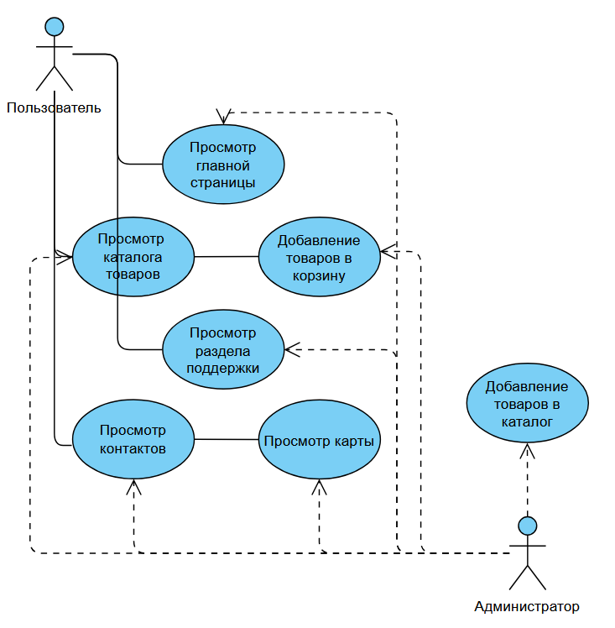
Рисунок 1 – Диаграмма вариантов использования веб-сайта по продаже самурайских мячей.

2.2 Проектирование структуры. Диаграмма классов
Класс «Katana Site» представляет веб-сайт в целом и является центральным элементом системы. Он отвечает за организацию навигации между страницами и обеспечивает переход пользователя между основными разделами веб-ресурса. Данный класс содержит атрибут siteName, предназначенный для хранения названия сайта, а также методы openPage() и navigate(), которые используются для открытия страниц и управления навигацией. Класс «Main Page» представляет главную страницу сайта, на которой размещается основная информация о магазине и его деятельности. Данный класс содержит атрибуты title и content, отвечающие за хранение заголовка и содержимого страницы. Для отображения информации используется метод display().
Класс «Product Page» предназначен для представления каталога продукции и организации взаимодействия пользователя с ассортиментом товаров. В классе используется атрибут productsList, содержащий перечень доступных товаров. Для отображения каталога и информации о продукции предусмотрены методы display() и showProduct().
Класс «Product» описывает отдельный товар, представленный в каталоге. Он хранит основные характеристики продукции, включая название товара, его описание, стоимость и изображение. Для вывода информации о товаре используется метод displayInfo(), который обеспечивает отображение сведений о выбранной позиции каталога.
Класс «Cart» предназначен для хранения товаров, выбранных пользователем. Он содержит атрибут itemsCount, отражающий количество товаров, находящихся в корзине. Для управления содержимым корзины используются методы addProduct(), removeProduct() и showCart(), позволяющие добавлять товары, удалять их и просматривать текущее содержимое корзины.
Класс «Support Page» представляет раздел технической поддержки и содержит ответы на наиболее часто задаваемые вопросы пользователей. Для хранения соответствующей информации используется атрибут faqList. Отображение содержимого данного раздела осуществляется посредством метода display().
Класс «Contacts Page» предназначен для хранения контактной информации компании. В его состав входят атрибуты address, phone и email, содержащие адрес организации, номер телефона и адрес электронной почты. Для вывода контактной информации используется метод display(), а метод showMap() обеспечивает отображение карты с местоположением компании.
Связи между классами определяются их функциональным назначением и взаимодействием в рамках веб-приложения. Класс «Katana Site» связан с классом «Main Page», который отвечает за отображение главной страницы сайта, а также с классом «Product Page», обеспечивающим работу каталога продукции. Класс «Product Page» взаимодействует с классом «Product», поскольку каталог формируется на основе набора товаров, каждый из которых обладает собственными характеристиками. Кроме того, класс «Product Page» связан с классом «Cart», который обеспечивает добавление выбранных товаров в корзину и дальнейшую работу с ними.
Помимо этого, класс «Katana Site» связан с классом «Support Page», содержащим информацию технической поддержки и ответы на часто задаваемые вопросы пользователей. Также он взаимодействует с классом «Contacts Page», который хранит контактные данные компании и обеспечивает отображение её местоположения на карте. Такая организация взаимодействия между классами позволяет распределить функциональные обязанности между отдельными компонентами системы и уменьшить зависимость между ними. Благодаря этому повышается надёжность программного продукта и упрощается его дальнейшая модернизация. Кроме того, представленная структура способствует более эффективному тестированию отдельных компонентов веб-приложения. Использование объектно-ориентированного подхода позволяет обеспечить гибкость архитектуры и возможность её расширения при появлении новых требований. В результате достигается логичная организация структуры веб-приложения, упрощается сопровождение проекта и создаются условия для дальнейшего развития его функциональных возможностей.

Структура диаграммы классов может быть представлена следующим образом:

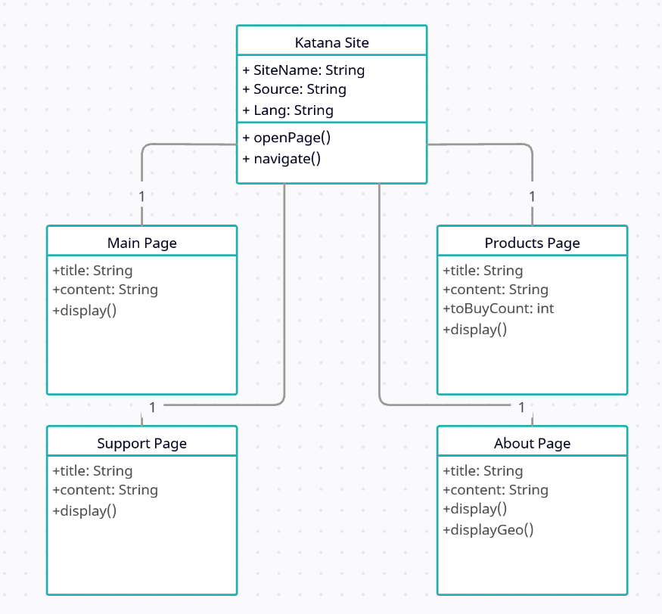
Рисунок 3 – Диаграмма классов веб-сайта по продаже самурайских мечей

2.3 Проектирование структуры навигации. Карта сайта
Структура сайта включает основные разделы, необходимые для удобного взаимодействия пользователей с ресурсом. Главная страница содержит общую информацию о компании, раздел «Продукция» предоставляет доступ к каталогу товаров, раздел «Техническая поддержка» содержит справочную информацию и ответы на вопросы пользователей, а раздел «Контакты» включает сведения для связи с организацией и данные о её местоположении.
Карта сайта представлена следующим образом:
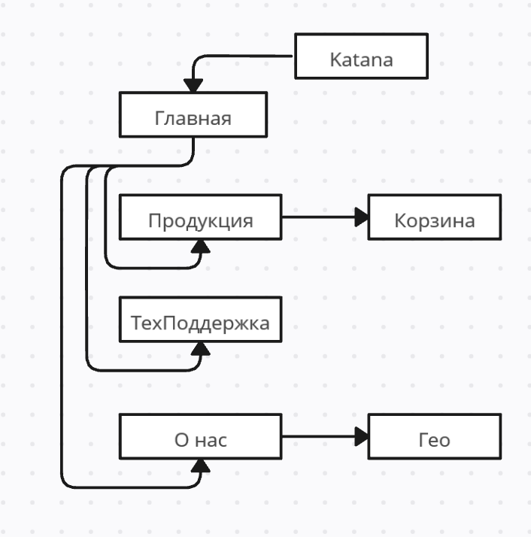
Рисунок 4 – Структура навигации веб-сайта по продаже самурайских мечей

2.4 Проектирование пользовательских сценариев. Диаграммы деятельности
Диаграмма деятельности (Activity Diagram) используется для описания последовательности действий пользователя при взаимодействии с веб-сайтом. В отличие от диаграммы вариантов использования, которая показывает перечень доступных функций системы и участников взаимодействия, диаграмма деятельности отражает порядок выполнения операций и логику переходов между ними.
При проектировании веб-сайта по продаже самурайских мечей были рассмотрены основные сценарии работы пользователя с системой. Наиболее важным сценарием является процесс выбора продукции и её добавления в корзину.
Работа пользователя начинается с открытия главной страницы сайта. После ознакомления с информацией о компании пользователь переходит в раздел каталога товаров. На странице продукции отображаются карточки товаров, содержащие изображение, название и краткое описание каждого изделия. Пользователь выбирает интересующий товар и нажимает кнопку добавления в корзину. После выполнения данного действия система увеличивает счётчик выбранных товаров и отображает уведомление об успешном добавлении товара. Затем пользователь может продолжить просмотр каталога либо перейти к другим разделам сайта.
Также важным пользовательским сценарием является получение справочной информации. Пользователь открывает раздел технической поддержки, знакомится со списком часто задаваемых вопросов и получает необходимые ответы. Если дополнительная информация не требуется, пользователь может продолжить навигацию по сайту или перейти в раздел контактов.
Ещё одним сценарием является просмотр контактной информации организации. Пользователь открывает страницу контактов, где получает сведения об адресе компании, номере телефона, электронной почте и местоположении офиса на карте. После просмотра данных пользователь может завершить работу с сайтом либо вернуться к другим разделам.
Таким образом, диаграммы деятельности позволяют детально представить последовательность действий пользователя и определить логику функционирования веб-приложения. На основании описанных сценариев была построена диаграмма деятельности, представленная на рисунке 5.

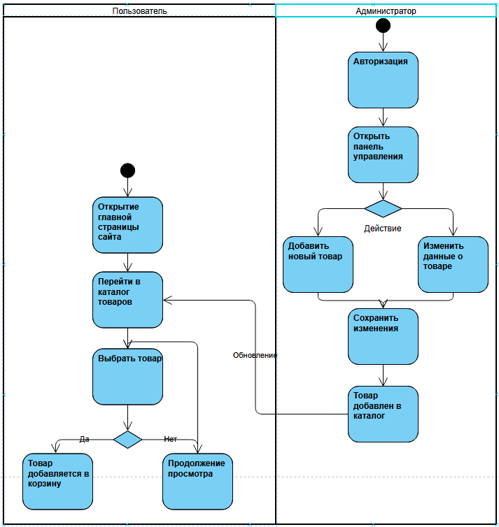
Рисунок 5 – Диаграмма деятельности
2.5 Проектирование интерфейса
Основными элементами пользовательского интерфейса веб-сайта являются шапка сайта, основная область содержимого, карточки товаров, раздел технической поддержки, контактная информация и карта местоположения компании, которые обеспечивают удобную навигацию и структурированное представление информации. Шапка сайта используется для размещения логотипа, названия проекта и навигационного меню, что позволяет пользователю быстро переходить между основными разделами. Основная область содержимого служит для отображения ключевой информации каждой страницы и обеспечивает восприятие основного контента без перегрузки интерфейса.
Главная страница включает информацию о компании, изображение головного офиса, описание деятельности организации, блок преимуществ, а также рекламный информационный баннер, который привлекает внимание пользователя и формирует первое впечатление о сайте. Данный раздел выполняет ознакомительную функцию и способствует повышению интереса к продукции магазина.
Страница продукции содержит заголовок каталога, карточки товаров с изображениями, названием и описанием каждого товара, а также кнопку добавления товара в корзину и счётчик количества выбранных позиций. Такой формат представления позволяет пользователю удобно просматривать ассортимент, сравнивать товары и формировать заказ.
Страница технической поддержки включает контактную информацию службы поддержки, перечень часто задаваемых вопросов и ответы на них, что позволяет пользователю оперативно находить решения распространённых проблем без необходимости обращения к администратору. Дополнительно данный раздел снижает нагрузку на систему поддержки и повышает удобство использования сайта.
Страница контактов содержит адрес организации, контактные данные, информацию о руководителе компании, а также интерактивную карту местоположения, которая помогает пользователю определить расположение офиса и при необходимости построить маршрут. Наличие данного раздела повышает доверие к компании и упрощает процесс взаимодействия с ней.
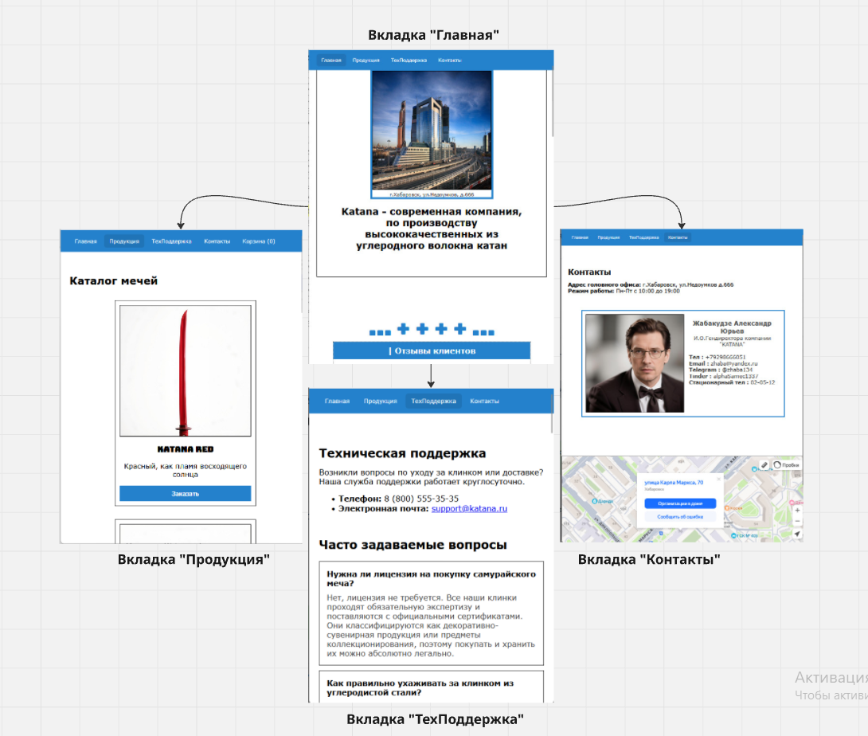
Рисунок 6 – Проект интерфейса веб-сайта по продаже самурайских мечей

2.6 Выводы
В проектной части курсовой работы была разработана архитектура веб-сайта по продаже самурайских мечей, включающая основные функциональные и структурные элементы системы.
Основные результаты проектирования заключаются в разработке функциональной модели сайта с помощью диаграммы вариантов использования, а также в создании структуры классов, отражающей основные компоненты веб-приложения. Была сформирована удобная система навигации и разработана карта сайта, обеспечивающая быстрый доступ ко всем разделам ресурса.
Кроме того, выполнено проектирование пользовательского интерфейса с учётом современных требований, определены ключевые элементы страниц для отображения товаров, контактов и технической поддержки. Также спроектирован механизм взаимодействия пользователя с каталогом продукции и виртуальной корзиной, что обеспечивает удобство использования сайта и формирует основу для его дальнейшей реализации.
Разработанная структура сайта обеспечивает удобство использования, простоту сопровождения и возможность дальнейшего расширения функциональных возможностей веб-приложения. Все компоненты системы имеют четко определенное назначение и логически связаны между собой, что упрощает процесс разработки и модернизации проекта.
Проектная часть заложила основу для практической реализации веб-сайта по продаже самурайских мечей и определила основные решения, которые будут использованы при создании программного продукта в следующем разделе курсовой работы.

3. ПРАКТИЧЕСКАЯ ЧАСТЬ
3.1 Подготовка инструментов разработчика
Для разработки проекта использовались современные программные средства, обеспечивающие удобство создания, тестирования и отладки веб-приложения. Основной средой разработки был выбран редактор Visual Studio Code, который является одним из наиболее распространённых инструментов для веб-разработки благодаря высокой производительности, удобному интерфейсу и поддержке большого количества расширений. Данная среда обеспечивает подсветку синтаксиса HTML, CSS и JavaScript, автоматическое форматирование кода, быструю навигацию по проекту, встроенные функции поиска и замены текста, а также возможность подключения дополнительных расширений, упрощающих процесс разработки и повышения качества кода.
Для проверки работоспособности и тестирования веб-сайта использовался браузер Google Chrome, который обеспечивает корректное отображение современных веб-стандартов и является одним из наиболее популярных инструментов для тестирования веб-приложений. Встроенные инструменты разработчика позволяют выполнять анализ структуры HTML-документа, отлаживать JavaScript-код, проверять корректность CSS-стилей и адаптивность интерфейса, а также оценивать производительность веб-приложения. Использование данного браузера позволило своевременно выявлять и устранять возможные ошибки в процессе разработки.
3.2 Реализация веб-сайта по продаже самурайских мечей
3.2.1 Структура проекта
Структура проекта представлена следующим образом:
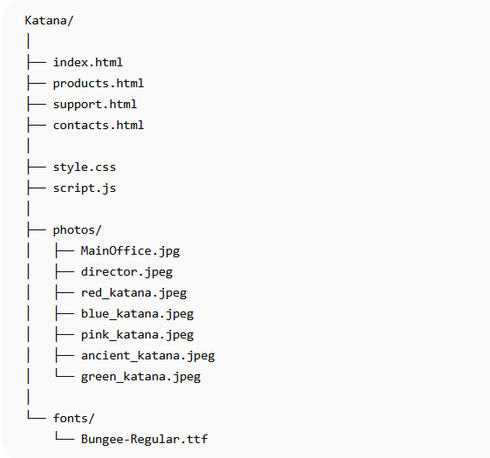
Рисунок 7 – Структура веб-сайта по продаже самурайских мечей
Структура файлов проекта включает основные HTML-документы, стили, скрипты и ресурсы, обеспечивающие полноценную работу веб-сайта. Главная страница представлена файлом index.html, в котором размещается информация о компании, описание её деятельности, преимущества продукции и рекламный информационный блок, формирующий первое впечатление пользователя о ресурсе.
Каталог товаров реализован в файле products.html, предназначенном для отображения продукции магазина. На данной странице представлены карточки самурайских мечей с изображениями, названиями, описаниями и кнопками добавления товаров в корзину, что обеспечивает удобный выбор и взаимодействие пользователя с ассортиментом.
Раздел технической поддержки расположен в файле support.html, где содержится контактная информация службы поддержки, а также список часто задаваемых вопросов пользователей и соответствующие ответы, позволяющие быстро получить необходимую справочную информацию.
Контактная информация компании размещена в файле contacts.html, который включает адрес организации, данные руководителя и интерактивную карту местоположения, обеспечивающую удобство определения расположения офиса.
Стили оформления сайта содержатся в файле style.css, где реализованы настройки шрифтов, цветов, размеров элементов, расположения блоков и адаптивного отображения страниц, что обеспечивает единый визуальный стиль всего веб-ресурса.
Программная логика веб-приложения реализована в файле script.js, основной задачей которого является обработка действий пользователя, включая нажатия на кнопки добавления товаров в корзину и обновление счётчика выбранных товаров, что обеспечивает интерактивность сайта.
Графические материалы проекта хранятся в папке photos, где находятся изображения товаров, фотографии офиса компании и руководителя организации, используемые для визуального оформления страниц сайта.
Пользовательский шрифт Bungee размещён в папке fonts и применяется для оформления логотипа компании и заголовков страниц, что позволяет придать сайту индивидуальный и узнаваемый стиль.

3.2.2 Реализация основного функционала веб-сайта
Шапка сайта является фиксированным верхним элементом интерфейса и используется для размещения логотипа и навигационного меню. Она обеспечивает переход между основными страницами веб-сайта. Логотип веб-сайта компании по продаже самурайских мечей выполнен в текстовом виде с использованием пользовательского шрифта, что позволяет выделить бренд и создать уникальный визуальный стиль. Навигационное меню веб-сайта содержит ссылки на основные разделы ресурса, обеспечивая пользователю удобный и быстрый доступ к ключевым страницам. В его состав входят пункты «Главная», «Продукция», «Техническая поддержка» и «Контакты», которые позволяют осуществлять переход между основными функциональными блоками сайта и обеспечивают логичную структуру навигации.
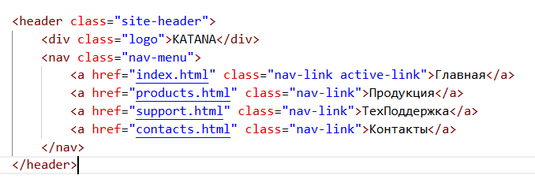
Рисунок 8 - Реализация шапки сайта с навигацией между страницами (HTML)

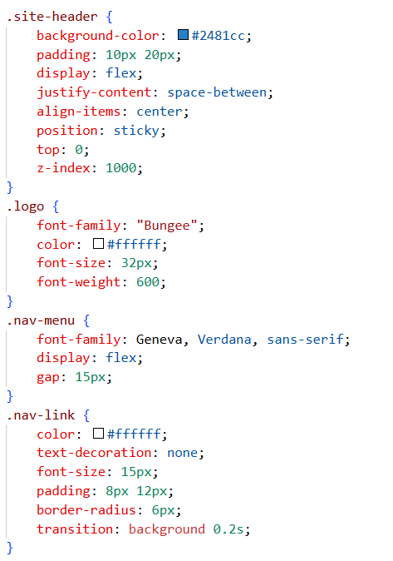
Рисунок 9 - Реализация шапки сайта с навигацией между страницами (CSS)

Каждая карточка товара реализована как отдельный HTML-блок с использованием контейнера <div> и класса product-card. Внутри карточки располагаются следующие элементы:
- изображение товара;
- название товара;
- описание товара;
- кнопка добавления в корзину.
Такое разделение позволяет логически структурировать информацию и обеспечивает единый стиль отображения всех товаров в каталоге.

Реализация карточек товара и их отображение списком
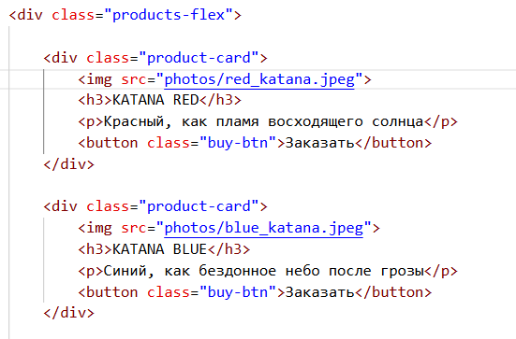
Рисунок 10 – Реализация карточек товара ( HTML )
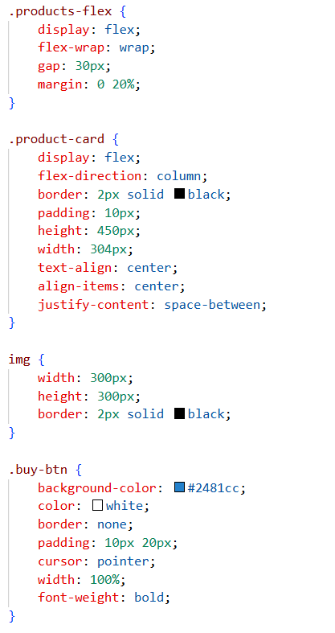
Рисунок 11 – Реализация карточек товара ( CSS )

Каждый элемент часто задаваемых вопросов реализован как отдельный контейнер <div> с классом faq-item. Внутри него располагаются блоки вопрос пользователя (faq-question) и ответ (faq-answer). Данная структура обеспечивает логическое разделение информации и улучшает читаемость контента.
Реализация карточек часто задаваемых вопросов
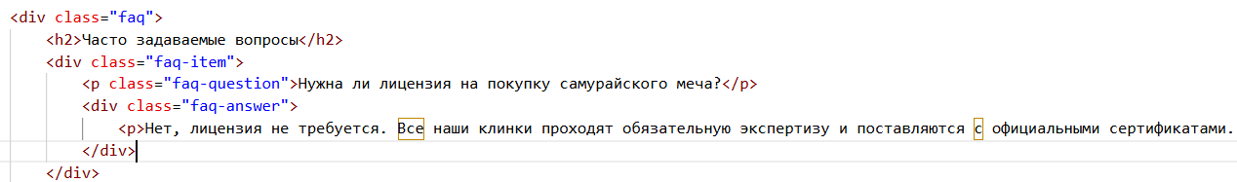
Рисунок 12 – Реализация карточек faq ( HTML )
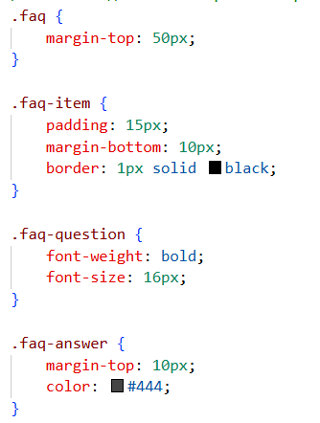
Рисунок 13 - Реализация карточек faq ( CSS )
Визитка генерального директора компании. Карточка реализована с использованием контейнера <div> с классом director-card. Внутри данного блока располагаются изображение директора (img) и информационный блок (director-info), содержащий контактную информацию и должность. Разделение на два блока позволяет использовать гибкое позиционирование элементов с помощью CSS и выстраивать их в одну строку.
Реализация визитки гендиректора компании
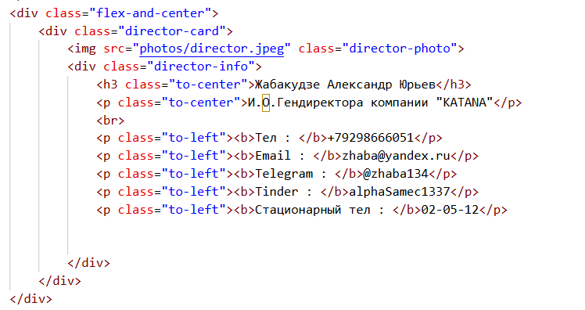
Рисунок 14 – Реализация визитки ( HTML )
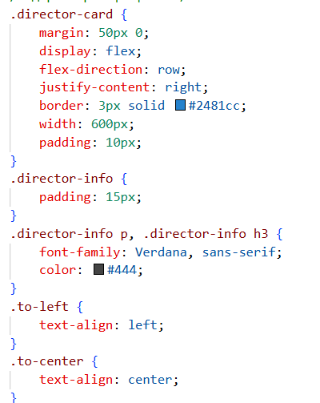
Рисунок 15 – Реализация визитки ( CSS )
Блок карточек преимуществ на главной странице веб-сайта по продаже самурайских мечей предназначен для наглядного представления ключевых достоинств компании. Он реализован с использованием CSS Flexbox, что позволяет гибко управлять расположением элементов и обеспечивает удобную адаптацию интерфейса под различные размеры экранов.
ыОсновной контейнер .main-page-list отвечает за размещение карточек в одну строку с равномерными промежутками между ними. Для этого используется свойство display: flex, а также параметр gap, который задаёт расстояние между элементами без необходимости использования внешних отступов.
Реализация карточек преимуществ компании

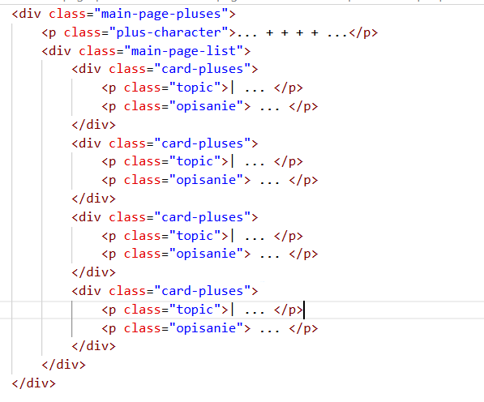
Рисунок 16 – Реализация карточек преимуществ ( HTML )
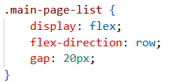
Рисунок 17 – Реализация списка карточек преимуществ ( CSS )
Каждая карточка преимущества представлена элементом с классом .card-pluses. Для неё задана фиксированная относительная ширина (width: 25%), что обеспечивает равномерное распределение четырёх карточек по горизонтали. Также используется минимальная высота (min-height: 500px), что позволяет сохранить единый визуальный размер блоков независимо от объёма текста. Дополнительно применяется рамка border: 2px dotted black, которая визуально разделяет карточки и подчёркивает их структуру.

Реализация оформления карточки
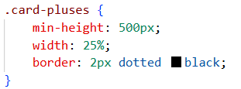
Рисунок 18 – Реализация карточек преимуществ ( CSS )

Внутренние элементы карточки также имеют отдельное оформление. Заголовок преимущества (.topic) визуально выделяется с помощью фонового цвета, увеличенного шрифта и центрирования текста. Это позволяет пользователю быстро воспринимать ключевую информацию.

Оформление заголовка и текста карточки
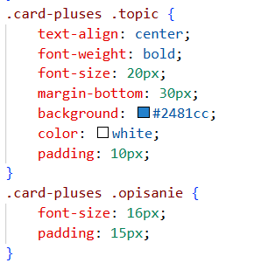
Рисунок 19 – Реализация оформления текста карточек ( CSS )

Реализация адаптивности блока. Для обеспечения корректного отображения на мобильных устройствах используется медиазапрос @media (max-width: 768px). В рамках адаптивной версии происходит изменение направления расположения карточек с горизонтального на вертикальное. Также карточки занимают 100% ширины контейнера, но ограничиваются максимальной шириной 500px, что позволяет сохранить удобочитаемость текста на небольших экранах.

Реализация адаптивной верстки для карточек преимуществ

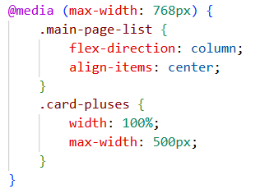
Рисунок 20 – Реализация адаптивной вёрстки для карточек преимуществ

В навигационном меню предусмотрен отдельный элемент, отображающий состояние корзины:

Рисунок 21 – Реализация отображения корзины

В данном фрагменте используется элемент <span> с уникальным идентификатором cart-counter, который позволяет динамически изменять его содержимое с помощью JavaScript. Изначально значение счётчика устанавливается равным нулю.

Логика работы корзины (JavaScript)
Основная логика добавления товаров реализована с помощью обработки событий click на кнопках «Заказать». При загрузке страницы происходит поиск всех кнопок с классом buy-btn, после чего каждой из них назначается обработчик события. При нажатии кнопки происходит увеличение счётчика товаров в корзине, обновление его отображения на странице, вывод уведомления о добавлении товара и блокировка кнопки для предотвращения повторного добавления.
Реализация JavaScript-логики
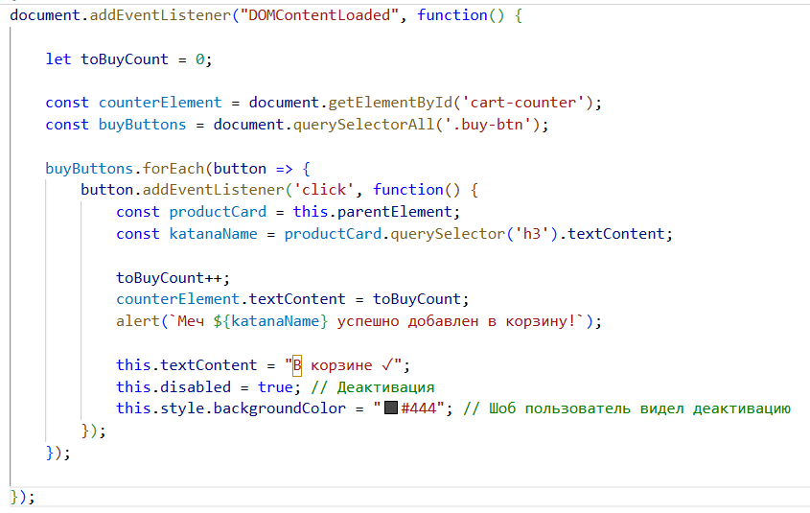
Рисунок 22 – Реализация скрипта для кнопки

3.3 Тестирование
Для проверки работоспособности веб-сайта пользователь может последовательно протестировать все основные разделы приложения. Сначала необходимо убедиться, что навигационное меню работает корректно и обеспечивает переход между страницами «Главная», «Продукция», «Техническая поддержка» и «Контакты», при этом активный пункт меню должен отображаться соответствующим образом.
После этого пользователь может открыть страницу продукции, чтобы проверить корректность отображения карточек товаров, которые должны содержать изображения, названия и описания. Также необходимо убедиться, что кнопки добавления товара работают без ошибок и доступны для взаимодействия.
Для проверки корзины следует добавить несколько товаров из каталога, после чего необходимо убедиться, что счётчик товаров увеличивается после каждого нажатия кнопки «Заказать», а информация в корзине обновляется корректно. Дополнительно рекомендуется проверить, что после добавления товара отображается уведомление, а кнопка изменяет своё состояние для предотвращения повторного добавления.
При тестировании раздела технической поддержки необходимо убедиться, что все вопросы и ответы отображаются корректно, а структура карточек обеспечивает удобное восприятие информации пользователем. Также следует проверить отсутствие ошибок отображения текста и элементов интерфейса.
На странице контактов рекомендуется проверить корректность отображения контактной информации компании, карточки генерального директора и встроенной карты местоположения. Все элементы страницы должны загружаться без ошибок и отображаться в соответствии с разработанным дизайном.
Для проверки главной страницы необходимо убедиться, что информация о компании, рекламный баннер и карточки преимуществ отображаются корректно, а все изображения и текстовые блоки располагаются в соответствии с макетом сайта.
Завершающим этапом тестирования является проверка адаптивности интерфейса, которая выполняется путём изменения размеров окна браузера или открытия сайта на устройствах с различным разрешением экрана. При этом необходимо убедиться, что элементы интерфейса автоматически перестраиваются под размеры экрана, карточки преимуществ отображаются корректно, а горизонтальная прокрутка страниц отсутствует.
Проведённое тестирование позволяет убедиться в корректной работе всех основных функций веб-сайта «KATANA», а также подтвердить соответствие разработанного приложения требованиям технического задания.

3.4 Ссылка на готовый проект
Ссылка на готовый проект:
https://obihoduser-cmd.github.io/SiteKatana/
Ссылка на репозиторий проекта:
https://github.com/obihoduser-cmd/SiteKatana

3.5 Выводы
В ходе практической реализации веб-сайта «KATANA» были успешно выполнены все поставленные задачи. Разработан многостраничный веб-сайт с единой системой навигации, обеспечивающей удобный переход между основными разделами приложения. Реализован каталог продукции, содержащий карточки товаров с изображениями, названиями и описаниями. Для демонстрации функциональности интернет-магазина была создана виртуальная корзина, позволяющая пользователю добавлять выбранные товары и отслеживать их количество. Также разработан раздел технической поддержки с ответами на часто задаваемые вопросы и страница контактов, содержащая сведения о компании, данные руководителя и интерактивную карту местоположения. Для повышения удобства взаимодействия с интерфейсом использовались возможности языка JavaScript.
В процессе разработки особое внимание было уделено производительности веб-приложения. Использование технологий HTML5, CSS3 и JavaScript позволило обеспечить высокую скорость загрузки страниц и оперативную обработку действий пользователя. Структура проекта организована таким образом, чтобы обеспечить удобство дальнейшего сопровождения и расширения функциональных возможностей сайта.
Проведённое тестирование подтвердило надёжность разработанного решения. Была проверена корректность работы навигационного меню, функционирование каталога продукции, работа виртуальной корзины, отображение справочной информации и контактных данных. Все элементы интерфейса работают стабильно и корректно отображаются в современных веб-браузерах.
Разработанный интерфейс отличается простотой использования и единым визуальным стилем оформления. Благодаря применению адаптивной верстки сайт корректно отображается на компьютерах, планшетах и мобильных устройствах. Все страницы имеют логичную структуру и обеспечивают быстрый доступ к необходимой информации.
Несмотря на успешную реализацию поставленных задач, проект имеет ряд ограничений. В текущей версии корзина выполняет демонстрационную функцию и не поддерживает оформление заказов. Кроме того, отсутствует серверная часть приложения, база данных и система регистрации пользователей.
В дальнейшем проект может быть расширен за счёт реализации полноценной системы оформления заказов, подключения базы данных для хранения информации о товарах, разработки административной панели управления контентом, создания системы регистрации и авторизации пользователей, а также внедрения поиска, фильтрации товаров и онлайн-оплаты.
Таким образом, практическая часть курсовой работы выполнена в полном объёме, а разработанный веб-сайт соответствует поставленным требованиям и может служить основой для дальнейшего развития полноценного интернет-магазина.

ЗАКЛЮЧЕНИЕ
В ходе выполнения курсовой работы был разработан многостраничный веб-сайт по продаже самурайских мечей, предназначенный для демонстрации продукции компании, предоставления контактной информации и ознакомления пользователей с основными направлениями деятельности организации. Разработанный проект полностью соответствует требованиям технического задания, поскольку реализует весь предусмотренный функционал и обеспечивает удобное взаимодействие пользователя с информационными разделами сайта.
В процессе выполнения работы были созданы главная страница с информацией о компании, каталог продукции с карточками товаров, раздел технической поддержки и страница контактов, на которой размещены сведения об организации и интерактивная карта. Кроме того, была реализована система добавления товаров в виртуальную корзину, благодаря чему пользователь может взаимодействовать с каталогом продукции более удобно и наглядно.
При разработке веб-сайта использовались технологии HTML5, CSS3 и JavaScript, которые позволили разделить структуру, оформление и программную логику приложения. Такой подход обеспечил удобство сопровождения проекта, а также создал возможность его дальнейшего расширения и модернизации. Благодаря использованию единой навигационной системы пользователь может быстро переходить между разделами сайта, не испытывая затруднений при поиске необходимой информации.
Особое внимание было уделено проектированию пользовательского интерфейса, поскольку от его качества напрямую зависит удобство работы с веб-приложением. Реализованный интерфейс отличается простотой и логичностью, а применение карточного представления товаров и информационных блоков позволило сделать восприятие информации более удобным. Также была реализована адаптивная верстка, благодаря которой сайт корректно отображается как на персональных компьютерах, так и на мобильных устройствах.
В ходе практической реализации было выполнено тестирование всех основных компонентов веб-сайта, которое подтвердило корректность работы навигации, каталога продукции, виртуальной корзины, раздела технической поддержки и страницы контактов. Результаты тестирования показали, что разработанное веб-приложение стабильно функционирует в современных браузерах и обеспечивает корректное отображение интерфейса на устройствах с различными размерами экранов.
В процессе выполнения курсовой работы были закреплены навыки работы с технологиями HTML5, CSS3 и JavaScript, а также изучены основные принципы проектирования пользовательских интерфейсов и организации структуры веб-приложений. Выполненная работа подтвердила эффективность использования современных веб-технологий для создания удобных, функциональных и адаптивных сайтов, которые могут использоваться в качестве основы для дальнейшего развития полноценного интернет-магазина.

СПИСОК ИСПОЛЬЗУЕМЫХ ИСТОЧНИКОВ
- Дакетт Дж. HTML и CSS. Разработка и дизайн веб-сайтов. — М. : Эксмо, 2024. — 474 с. ISBN 978-5-04-101286-1.
- Роббинс Дж. Веб-дизайн для начинающих. HTML, CSS, JavaScript и веб-графика. — СПб. : БХВ-Петербург, 2021. — 956 с. ISBN 978-5-9775-4050-6.
- Никсон Р. Создаем динамические веб-сайты с помощью PHP, MySQL, JavaScript, CSS и HTML5. — СПб. : Питер, 2023. — 832 с. ISBN 978-5-4461-1970-7.
- Сапрыкин А.Н. Основы веб-программирования: HTML5, CSS3, JavaScript. — М. : Горячая линия – Телеком, 2025. — 248 с. ISBN 978-5-9912-1139-0.
- Кухтин С.А. Frontend-разработка сайтов и приложений на HTML, CSS, JavaScript и React. — М. : Наука и техника, 2026. — 512 с. ISBN 978-5-907592-84-1.
- Wolf J. HTML und CSS. Das umfassende Handbuch zum Lernen und Nachschlagen. — Bonn : Rheinwerk Verlag, 2023. — 1124 S. ISBN 978-3-8362-9728-8.
- ANK Co. HTML. CSS. Вся веб-разработка в схемах и иллюстрациях. — СПб. : Питер, 2025. — 208 с. ISBN 978-5-4461-2234-9.
- Балдин К.В., Рукосуев А.В., Брызгалов Н.А. Математическое программирование. — М. : Дашков и Ко, 2012. — 219 с.
- Кауфман В.Ш. Языки программирования. Концепции и принципы. — Саратов : Профобразование, 2017. — 464 с.
- Белоцерковская И.Е., Галина Н.В., Катаева Л.Ю. Алгоритмизация. Введение в язык программирования С++. — М. : ИНТУИТ, 2016. — 197 с.
- Павловская Т.А. C/C++. Программирование на языке высокого уровня. — СПб. : Питер, 2003. — 461 с.
- Павловская Т.А., Щупак Ю.А. Структурное программирование: практикум. — СПб. : Питер, 2003. — 240 с.
- Metanit. Веб-программирование
- Microsoft Learn. Документация HTML, CSS и JavaScript.
- MDN Web Docs. Руководство по HTML, CSS и JavaScript.

